# Національний технічний університет України "Київський політехнічний інститут імені Ігоря Сікорського"

***Кафедра інформаційних систем та технологій***

Курсова робота

з кредитного модуля

«Основи програмування» на тему:

“Створення власного Web API з використанням публічних API та UI інтерфейсу у вигляді телеграм бота.”

Виконав: студент І курсу гр. ІК-32 Овчинніков Костянтин

Перевірив: к.т.н. ст. вик. Базака Юрій

# 2024р.

**Завдання:**

Власна API, яка взаємодіє з Spotify API, передаючи інформацію в телеграм бот, який є кінцевим клієнтом, що взаємодіє з користувачем.

# Проблема, яку вирішує дана API:

Ця API дозволяє користуватися Spotify з телеграму, наприклад переключати трек на телевізорі з телеграму. Оскільки Spotify має обмеження для користувачів мобільних пристроїв, з цим API такі обмеження як ліміт на скіп треків та ін. можна уникнути.

# Функціонал, реалізований в API:

* Формування посилання для авторизації користувача у свій аккаунт;
* Отримання та додавання до бази даних PostgreSQL токену доступу до аккаунта користувача, якщо він надав на це згоду;
* Отримання інформації про профіль користувача;
* Пошук інформації про трек по назів;
* Створення нового плейліста;
* Додавання та видалення треків з плейліста;
* Стоп/Старт граючого треку, переключення наступний/минулий;

# Можливості користувача:

* Можливість авторизуватися на офіціальному сайті(OAuth 2.0) й передати code з посилання на яке перекинуло після авторизації боту;
* Можливість користуватися плейлістами;
* Можливість знайти інформації про перші 4 треки по назві(назва виконавець ID);
* Можливість керувати граючим треком

# Визначенні сутності:

* Власна API
* Spotify API
* Telegram Bot
* PostgreSQL

Для створення API використовувався ASP.NET Core Web, ASP.NET Core Web API та база даних Postgresql. Для бази даних використовувався PostgreSQL. Також додатково використовувалося публічне Spotify API.

# Результат роботи продукту: Авторизація користувача: Після авторизації копіюємо код з посилання: Вставляємо боту, він через API обмінює його на токен: Отримання інформації про користувача й треки: Створення плейліста та додавання до нього треку по ID й видалення теж по ID: Управління граючим треком на актуальному пристрої: Панель управління/клавіатура:

# UML діаграми:

**Client UML:**

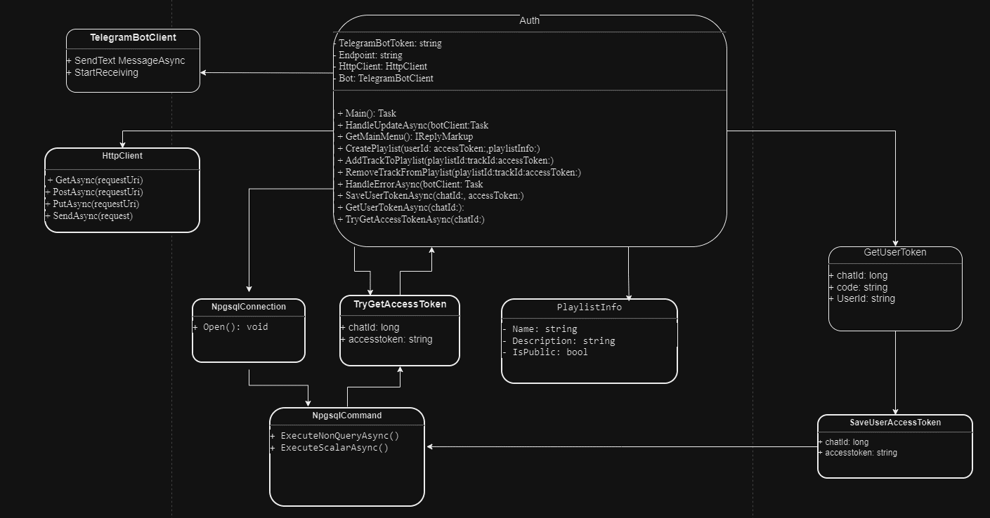

# Api UML:

